BORRADOR ACTA DE LA SESIÓN ORDINARIA CELEBRADA POR EL AYUNTAMIENTO

PLENO EL DÍA 16 DE ENERO DE 2023

N.O.: 01/2023
Pleno celebrado en Tías (Lanzarote), y en el Salón de Sesiones de la Casa Consistorial, el día dieciséis de enero de dos mil veintitrés.
Sesión de carácter ordinaria celebrada en primera convocatoria. Hora de comienzo: ocho horas y cuarenta y cinco mmutos.
Preside la sesión don José Juan Cruz Saavedra, Alcalde del Ayuntamiento de Tías.
MIEMBROS DE LA CORPORACIÓN PRESENTES.
Grupo Partido Socialista Obrero Español (PSOE): D. José Juan Cruz Saavedra, Dª. Carmen Gloria Rodríguez Rodríguez, D. Carmelo Tomás Silvera Cabrera, Dª. Josefa Kalinda Pérez O'Pray, D. Ulpiano Manuel Calero Cabrera, Dª. María José González Díaz, D. Sergio García González, Dª. Laura Callero Duarte y D. Christopher Notario Déniz.
Grupo Partido Popular (PP): D. José Fco. Hernández García, Dª. Saray Rodríguez Arrocha, Dª. Juana Aroa Pérez Cabrera, D. Ramón Lorenzo Melián Hernández, D. Francisco Javier
Aparicio Betancort, Dª María del Cristo Acosta de Armas, Dª. Gemma María Melián Rodríguez y D. Rayco Mesa Morín
Grupo Mixto: D. Marcial Nicolás Saavedra Sanginés (PODEMOS EQUO) y D. Amado Jesús Vizcaíno Eugenio (CCa-PNC), (se incorpora a la sesión del Pleno en el punto 6⁰ del Orden del día),
MIEMBROS DE LA CORPORACIÓN AUSENTES:
Grupo Partido Popular: D. Israel López Machín.
Grupo Mixto: D. Andrés Manuel Fernández Pérez (LAVA), falta sin excusar su ausencia.
SECRETARIO ACCIDENTAL: D. Santiago José Calero Cabrera (Según Decreto ALC/2022/1581 de fecha 28/12/2022).
Abierta la sesión se proceden a tratar los siguientes asuntos:
PARTE DECISORIA:
PUNTO 1 ⁰.- APROBACIÓN DE LAS ACTAS
DE LAS SESIONES ANTERIORES: ACTA PLENO DE FECHA 20-12-2022
NÚMERO DE ORDEN 10/2022 (SESIÓN ORDINARIA).-
1 /31
Documento firmado electrónicamente (RD 1671/2009). La autenticidad de este documento puede ser comprobada mediante el
CSV: 14613744516173615532 en
No se efectúan observaciones. El Acta queda aprobada.
PUNTO 2⁰.- NÚMERO DE EXPEDIENTE: 2022/00009425M. FACTURAS NO PERIÓDICAS CON REPARO INTERVENCIÓN-
PLENO.- Por el Sr. Secretario se procede a dar lectura al dictamen/informe/consulta de la Comisión Informativa de Economía y Hacienda, y Especial de Cuentas, de fecha 9 de enero de 2023, que sigue:
"Número Expediente: 2022/00009425M. FACTURAS NO PERIODICAS CON REPARO INTERVENCIÓN- PLENO.-
Siendo la propuesta la siguiente:
2 / 31
Documento firmado electrónicamente (RD 1671/2009). La autenticidad de este documento puede ser comprobada mediante el
CSV: 14613744516173615532 en

 AYUNTAMIENTO DE TÍAS
RECONOCIMIENTO EXTRAJUDICIAL 1-2023
Dada cuenta de las Facturas relacionados con el funcionamiento de la administración que se relacionan, visto informe de reparo del Interventor 17-22, y según lo dispuesto en los artículos 24-f) del ROL 781/1986, de 18 de abril. 41.17) y 21) del Reglamento de Organización, Funcionamiento y Régimen Jurídico de las Entidades Locales, 217 del Texto Refundido de la Ley Reguladora de las Haciendas Locales, aprobado mediante el Real Decreto Legislativo 2/2004, de 5 de marzo, Artículos 52 y siguientes del R.D. de 20 de abril, y el Artículo 22, de las vigentes Bases de Ejecución del Presupuesto.
En uso de las atribuciones conferidas en los citados artículos y demás legislación aplicable, propongo al Pleno de la Corporación:
PRIMERO: Acordar el levantamiento del Reparo de Intervención 17-22 y resolución de discrepancias respecto de las facturas afectadas y que a continuación se relacionan-
SEGUNDO: Reconocer extrajudicialmente las mencionadas facturas, correspondientes a suministros, obras o prestación de servicios realizados el ejercicio 2022-
Num- Factura | Tercero | Denominación Social | lm orte Total | Texto Co to
000007 | 45S55tS5M | DIAZ MARTIN. FRANCISCO MIGUEL | 2.380.75 | 202200000451 P limp•za de 55 vehículos de la  Policía Local: lim za intenor exterior con ozono
000012 | 45555185M | DIAZ MARTIN. FRANCISCO MIGUEL | 2.380.75 | 20220000945 IP- servicio de limp.za vehículos  Policía Local en Febrero
000015 | 45555185M | DIAZ MARTIN. FRANCISCO MIGUEL | 2.380,75 | 20220000@45 t P servicio de limpieza de vehciubos icía local en Marzo
000018 | 45555185M | DIAZ MARTIN. FRANCISCO MIGUEL | 2.380.75 | 202200009451 P Fservicio de limpieza de vehículos de La 'Cía locS en Abril
000025 | 45555185M | DIAZ MARTIN. FRANCISCO MIGUEL | 2.380.75 | 20220000045 IP Servicio de Lavado de vehículos de la Policía Local en M
oooon | 455551B5M | DIAZ MARTIN. FRANCISCO MIGUEL | .380 75 | 20220000945 IP limpieza de vehículos de la policia local en Junio
000034 | 45555185M | DIAZ MARTIN. FRANCISCO MIGUEL | 2.380.75 | 20220000945 t P limp•za de vehícubos. motos y fu es de la Polcia Local en Julio
00003e | 455551 ESM | DIAZ MARTIN. FRANCISCO MIGUEL | 2.380.75 | 202200009451 P serviicio de limpieza de vehículos de La 'Cía en A
000043 | 455551 S5M | DIAZ MARTIN. FRANCISCO MIGUEL | 2.782.00 | 202200000451 P servicio de limpieza de veh iculos de la Policía Local en Se
20568 | 81601934A | PREVENTOS M*DIA.S-L.U. | 21-065.12 | 20220000945 IP PRESTACION SERV'CIOS OE  ILUMINACION Y SONIDO DEL 19 AL ARIO DE 2022  rtAS. LOTE t.
20569 | s 16019348 | MEDIA.S-L.U. | ag. 14.6.40 | 202200009451P PRESTACION SERV'CIOS OE  INFRAESCTRUCTURA 19 31 2022 EN  TIAS. torŒ 3. exp.2022/om060S4S
 | G76290840 | CLUB DEPORTIVO FUTB.CX  POC PUERTO CARMEN | t .soo.oo | 20220000943IP toeneo futbol del
Emit-/9TB |  | RIGAZ SERVIRAD'O sa- |  | 2022000003StF- ALQUILER CF MINA - MES ENERO 2022.  SERVICbO PARA RADIO MPAL
Ernit-/9S2 |  | RIGAI SERVIRADiO sa. | '09.32 | ALQUILER CF MINA - MES  2022. SERVICIO PARA RADIO MPAL. se HA APOCADO  LA IPC. CON CARACTER RETROACTIVO  MES ENERO
- / 31
Documento firmado electrónicamente (RD 1671/2009). La autenticidad de este documento puede ser comprobada mediante el CSV: 14613744516173615532 en

E•mit-/9A9 |  | 835393545 | RIGAZ SERVIRADIO sa- | a 2.04 | 20220000033 IF- ALQUICER SUMINtSTRO CE M ALQUILER MINA MES MARIO 2022  PARA RADIO MPAL
€mit-/tooy |  |  | RIGAI SERVIRADtO sa- | 96407 | 20220000945 IP ALQUICER SUMIUISTRO CE MINA -  ALQUICER SUMINtSTRO MINA MES ABRIL Y MAYO  2022 PARA RADIO MPAL.
Emit-/t013 |  |  | RIGAI SERVIR-ADtO sa- | .g2.o• | 20220000943 IP ALQUICER SUMINISTRO CE MINA -  ALQUILER SUMINISTRO CE MINA MES 2022 PARA  LA RADIO MPAI-
Emit-/1024 |  | 835393545 | RIGAI SERVIRADIO sa- | 4A2.o. | 20220000943 IP SUMIUISTRO MINA -  ALQUICER SUMINISTRO CE MINA MES JULIO 2022 PARA  LA RADIO MPAI-
Emit-/1033 |  |  | RIGAI SERVIRADIO sa- |  | 20220000945 IP SUMIUISTRO MINA -  ALQUILFR SUMINISTRO CE MINA MES AGOSTO 2022  PARA RADtO MPAL
Emit-/t042 |  | 835393545 | RIGAI SERVIRADtO sa- | .g2.o• | 2022000090 IP COUSUITORIA TECNIA MES ACTUAL CC*iSUt TORIA MES ACTUAL
Emit-/1057 |  | 835393545 | RIGAI SERVIRADIO sa- | 'A2.o. | 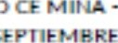  20220000945 IP ALQUILER SUMIUISTRO  ALQUK+R SUMINISTRO CE MINA MES 2022  PARA RADIO MPAL
1930/2022 |  | 873997207 | SYSTEMPtN CONTROL DE PRESENCIA-S.L- | 262.50 | Sooorte On-Line Anual / tksde 23/09/2021 Hasta 22./09/2022
 | 2 |  | CASTILLO SANDRA |  | 202200000331F- 1312 n-merode t2x7 cm. encolor negro para instalar en el cementerio
cnm0020 |  | 835903223 | MARKETING AROMÁTICO | 424.36 | AROMAS
A 649S2S |  |  | COMERCIAI XL. |  | 202200009451P GRIFO DUCHA DUCHA 1/2 /  ELECTROBOMBA MCX-200 Inox ( eie316) / GRIFO  DUCHA DUCHA 1/2 / AJUSTABLE 12 /  H0002200R CJTO.PULSASOR / HOOOS IOOR  MECAta.FIJ MER.GOtv PU / CODO C/TUFRC.A  ROSSIANCA (40)H-H / ALCAYATA CALENTAOOR  SIFON CURVO ( ) C/ TOMA BLANCO /  AJUSTABtF g / T*NACILLA punros 250rn/m AUTO  CLAVE ESC.ARCO 1/2 x3.tg ( antical ) /  VAL-SEGUR-RETENCIOU 1/2 / MANGUITO  ANTIELFCTROLITICO M-H 1/2 / GRIFO DUCHA  TEMPORIZADO 1/2 | /  /
 |  |  | CRISTAL*RJA MANAGIASS.S-L. | 1.315.03 | 20220000945 IP SUMO"ISTRO Y REPARACIOtU DE rorEM  ACERO INOXIDABLE. CON UMPIEZA. PULIDO,  R FPAR.ACIOU Y SUMP"STRO.
 |  | A35063767 | INDELASA | 4.157.72 | PA'ÆSS OUTI GRIS / extoo ROO R  ESSOUTI GRIS / ROO.R ESS.OUTI GRIS 1  CAPA-APLICACER FLEX BCO.25KG C2TES1  BLOQUE 50X20X09 370-CPD-634 EN771-31  CUBRECANTO S
F mit-/014 |  | 8763532tg | DECORACIONES TEGUISE•S.L.U. | 3.710.23 | 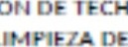  20220000945 IP REPARAOON BAÙOS.  TECHO  RETIRAR ASFAL TICA. ESCOMBROS Y TRANSPORTE A VERTED€RO / DEMOLIOON TECHO POR ESTA EMMA. ESTADO LIMPtEZA ESCOMBROS Y  TRANSPORTE A VERTEDFRO / REPARACIOU GRIFTAS  LAS PAREDES DE COS BAÑOS / DEMOLIC'ON DE  ACICATADOS RAIVO Y COLOCACIOtu NUEVOS  ALICATADOS. L*CHADA Y UMPtEZA MtSMA /  FORMAC'ON TEcH0 MADERA RESUL TANOO OE  MtSMA MANFRA QUE ESTABA COLOCADO ANTERIOR  TEcH0 / IMPERMEABILIZACION DE ASFALTICA EL  BAÑO / PINTURA PIASTbCA tos BAAOS  POR D*NTRO Y POR
Documento firmado electrónicamente (RD 1671/2009). La autenticidad de este documento puede ser comprobada mediante el CSV: 14613744516173615532
- / 31
mit-/226 | 8762349% | stu | 12-294.30 | 20220000945 IP METROS CUADRADOS ATEZADO  OE HORM'GOU DE 150 ESPESOR UNA OE 10  CM PARA LA COCC.XIAOON PAVIMENTO / 30 ML  CCXOCAC'ON BORDIUOS 50x2gxt4 OE  HORMIGON MACIZO Y REYARAC'ON DEL MISMO / 144  METROS CUADRADOS DE PAVIMENTO OE 40X.O  CCX OCADO Y REJUNTADO DE ARENA Y CEMENTO
2201 cG0044A37 | A26 3 | SECURITAS DIRECT ESPAÑA.SAU | 150.A7 | 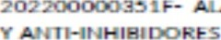  ALARMA ZEROVIS'OU ANTI-INTRUS&ON  / ALARMA Y  INHIBIDORES / D'SPOSITTVOS ADiCIOe1A1 ES
2201 CG0052449 | A261<W'13 | SECURITAS DIRECT  E SVAtiA.SAU |  | ALARMA ZEROVtSIOt• /  ALARMA A"T1-1t4TRUSIOt' / DISPOSITIVOS ADICIONAI
220tcG0033A20 | A26106013 | SECURITAS DIRECT E SPAñA.SAU |  | ALARMA  / ALARMA ANTI-ØVTRUSIOt.a / DISPOSITIVOS  At*CIOtaALES
2201CGOON267 | A26 3 | SECURITAS DIRECT ESPAÑA.SAU |  | 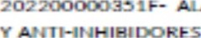  ALARMA ZEROVIS'Ot• ANTI-INTRUS&ON  / ALARMA Y  INHIBIDORES / D'SPOSITTVOS ADiCIONA1 ES
2201 CGOOs6661 | A261<WYt 3 | SECURITAS DIRECT E S.ËAÑA.SAU | 228.40 | ALARMA /  ALARMA A"THt4TRUSIOt'
2201 CGOOS8961 | A26106013 | SECURITAS DIRECT ESPAÑA.SAU | 162.11 | ALARMA ZEROVISK)t. AU  / ALARMA ANTI-ØVTRUSIOO' / DISPOSITIVOS  At*CIOtaALFS
2201 CG0051936 | A26106013 | SECURITAS DIRECT E SPAñA.SAU |  | 202200000331F- ALARMA ZEROVISðOta ANTI-INTRUS&ON  / ALARMA ANTI-ØCTRUSIOU
220 t cc;oosgau | A26106013 | SECURITAS DIRECT F SPAñA.SAU | 12840 | INHIBIDORES | Y  Y
2201CGOOs8571 | A26106013 | SECURITAS DIRECT ESPAñA.SAU |  | 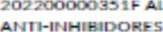  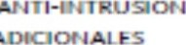  ALARMA ZEROVtSIOt• ANTI-INTRUSK.>N Y  / AIARMA Y  INHIBIDORES / DISPOSITIVOS
2201CG007t 726 | A261<WY13 | SECURITAS DIRECT ESPAÑA.SAU |  | 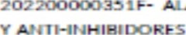  ALARMA ZEROVtS'Ot.  / ALARMA ANTI-INTRUS'ON Y  INHIBIDORES / DISPOSITIVOS
2201 CG0076290 | A26106013 | SECURITAS DIRECT E SPAñA.SAU | i 33.22 | 2022000'»331F- ALARMA  / DISPOSITIVOS ADIC'ONAIES / AIARMA  1 NTRUSIOU
2204CG0044 91 | A26 | SECURITAS DIRECT F S.ËAtiA.SAU |  | 2022000C»331F- ALARMA ZE.ROVtS'Ot.  Y ALARMA ANTI-INTRUS'ON Y  INHIBIDORES
2204CG004.6 t 04 | A26106013 | DIRECT E SEAñA.SAt.J |  | 20220000033 a F- ALARMA ZEROVtSK>t• ANTHMTRUS&ON  Y / ALARMA Y  INHIBIDORES / Dtsposarr.•os ADICIONAL ES
2204cG004A996 | A26 3 | SECURITAS DIRECT ESPAÑA.SAU | 250.87 | ZEROVtS&Ot• ANTI-INTRUS&ON  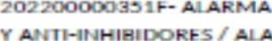  ALARMA ANTI-INTRUS'ON Y  INHIBIDORES / DISPOSITIVOS ADICIOe1A1 ES
2204CGOOS3436 | A26106013 | SECURITAS DIRECT F SPAÑA.SAU |  | 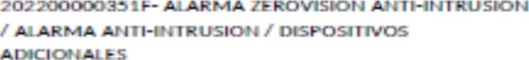
2204CGOOS3546 | A26106013 | SECURITAS DIRECT F SPAtiA.SAU |  | ALARMA ANTHNTRUS&ON  Y / ALARMA Y  INHIBIDORES / DISPOSITIVOS ADICIOe1A1
2204CGOOS3 | A26106013 | SECURITAS DIRECT E SEAtiA.SAU | 131.61 | ALARMA  / ALARMA ANTI-ØVTRUSION / DtSPOSITTVOS
22-04CG0055847 | A26 | SECURITAS DIRECT e SPAAA.SAU |  | 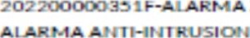ZEROVtS&0N /
2204CGOOS8892 | A26106013 | SECURITAS DIRECT E SVAñA.SAU |  | 202200000331F- ALARMA ANTI-INTRUS&ON  / ALARMA
Documento firmado electrónicamente (RD 1671/2009). La autenticidad de este documento puede ser comprobada mediante el CSV: 14613744516173615532 en
- / 31

22•04CGOOsS116 | A2ó | SECURITAS DIRECT |  | AUTI-INTHUSION  /  msposmvos  AINCIOUÅLES
 | A2ó | SECURITAS DIRECT ESPAÅA,SAU |  | / Disposrwvos  INTRUSION
22•04CGOOSY824 | Al'ó | SECURITAS DIRECT FSYAÅÅ,SAU |  |   /
 | A2ó | SECURITAS DIRECT ESHAÉW,SAU |  |   /
2701CGooóY233 | A2ó | SECURITAS DIRECT ESHAÉW,SAU |  |   ANTI-INTRUSIC)N / DISPOSITIVOS  ANTI-IUTRUSIO+I
 | A2ó | SECURITAS DIRECT ESHAÉW,SAU |  | Y AUTI-  ANTI-INTRUSION  /  ADICIO+.IALES
 | A2ó 106013 | SECURITAS DIRECT ESHAÉW,SAU |  | ALARMA ZEROVISIION ANTI-INTRUSION ALARMA  / msposmvos
22•OYCG004372S | A2ó | SECURITAS DIRECT ESPAÅÅ,SAU |  | ALARMA ANTI-INTRUSIC)N / ANTI-  INTRUSION
 | A2ó 106013 | SECURITAS DIRECT ESHAÉW,SAU |  | 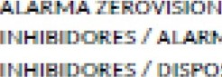  ANTI-INTRUSVC)N Y AUTI/ ALARMA ANTI-INTRUS"ON  / DISPOSITTVOS ADTCIONALFS
2207CGOOM 199 | A2ó | SECURITAS DIRECT  SAU |  |   ANTI-INTRUSVC)N 'i AUTI/ ALARMA ANTI-INTRUSION Y  INHIBIOORE•S / DISPOSITTVOS AD'CIONALES
 | A2ó | SECURITAS DIRECT ESPAñA,SAU |  | ANTI-INTRUSVON / ALARMA  INTRUSIOU / msposarrvos ADbCIONALES
22•07CGOOY704 | A2ó | SECURITAS DIRECT  SAU |  | IHOVISIION ANTI-INTRUSVON / ALARMA  INTRUSIOU
2201c:G00N3óg | A2ó 106013 | SECURITAS DIRECT ESPAñA,SAU |  | ALARMA ANTI-INTRUSION / ALARMA  INTRUSIOU / msposurrvos AObCIONALES
2207CG00NA7g | A2ó 106013 | SECURITAS DIRECT FSËAúA.SAU |  | ANTI-INTRUSION 'i'  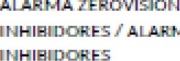  / ALARMA ANTI-INTRUSION AUTI-
2210CG0041184 | A2ó 106013 | SECURITAS DIRECT ES.ËAÅA.SAU |  | ANTI-INTRUSION " AUTI-  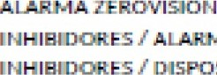  / ALARMA ANTI-INTRUSION AUTI/ DISPOSITIVOS ADICIONALFS
22 tocG004.401g | A2ó | SECURITAS DIRECT ES.ËAÅA.SALJ |  | ALARMA 1+ROVlSåON ANTI-INTRUS1.Ot• 'i' AUTI-  / ALARMA ANTI-INTRUSION Y AUTIINHIBIOORES
221 OCG0041423 | AN 106013 | SECURITAS DIRECT ESFAÅA.SALJ | 150A7 | ALARMA IFROVISION ANTI-INTRUSION / ALARMA ANTIINTRUSION / DISPOSITIVOS ADICIONALFS
22 IOCG00414SO | A2ó 105013 | SECURITAS DIRECT ESPAÉIA,SALJ |  | ALARMA IFROVISION ANTI-INTRUSION 'i' AtVT1-  / ALARMA ANTI-INTRUSION Y AUTIINHIBIÐORFS / mspoqrrvos ADVCIONALFS
22 IOCG00490Ó2 | A2ó 105013 | SECURITAS DIRECT ESFAtu,SAU |  | ALARMA IF-ROVISION ANTI-INTRUSION / ALARMA ANTIINTRUSIOU / msposurrvos ADICIONALFS
221'XG004Y83S | A2ó 105013 | SECURITAS DIRECT ESYAfw,SALJ |  | ALARMA IEROVISION ANTI-INTRUSLON / AJIARMA ANTIINTRUSIOU f msposarwos AI)ICIONALFS
22 EXG004Y9óg | A2ó 105013 | SECURITAS DIRECT ESYAtu,SAU |  | ALARMA IFROVISIION ANTI-INTRUSION / ALARMA ANTIINTRUSION
22 IOCGOOS05SO | A2ó 106013 | SECURITAS DIRECT ESPAñA.SALJ |  | ALARMA IEROVISION ANTI-INTRUSION / AJIARMA ANTIINTRUSION f mspos'lrrvos ADtCIONALFS
22 IOC.GOœ2Z9 | A2ó 105013 | SECURITAS DIRECT ESPAÅA,SALJ |  | ALARMA IHOVISION ANTI-INTRUSION / ALARMA ANTIINTRUSIOti

221CXGOOÕ723 | A26 3 | SECURITAS DIRECT ESPAñA.SAU | 147.66 | ALARMA ZEROVIS'ON ANTI-INTRUSIOU Y  INHIBIDORES / ALARMA ANTI-INTRUSION Y ANTE  INHIBIDORES / DISPOSITIVOS ADICIONALES
22 toct;006aoS4 | A26106013 | SECURITAS DIRECT ESPAñA.SAU | 233.22 | ALARMA ZEROVIS'ON ANTI-INTRUSIOU / DISPOSITIVOS ADSCIOtiAL / ANTI-ØCTRUSION
 | BS 7661605 | PAL MAFACTORY GROUP.S.L- | 497.00 | 202200000331F- Contr04GPS ser•ócio de un mes.  CUOTA MENSUAL ALQUILER GPS• TARJETA SIM SOFTWARE / ControlGPS servicio desde 15-01-2022 hasta 15-02—2022 / Dexuento comercial / Se ha aplicxio un 50% de descuento por cantidad de flota. cortesía de Gema.  permanencia 24 meses.
 | BS 7661605 | RAI MAFACTORY GROUPS.L- | 497.00 | 2022000'»331F- ControlGPS ser•.icio de un mes.  CUOTA MENSUAL ALQUILER GPS• TARJETA SOFTWARE / ControlGPS servicio desde hasta 15-03-2022 / Dexxxnto comercial / Se ha aplicxio un 50% de descuento por cantidad de flota. cortesía de Gema.  Permanencia 24 meses.
 | 837661605 | MAFACTORY GROUPS.L. | 497.00 | 20220000033 servk:io de un mes.  CUOTA MENSUAL ALQUILER GPS• TARJETA SIM SOFTWARE / ControlGPS servicio desde 15-03-2022 hasta IS-(N-2022 / Dexuento comercial / Se ha aplicxio un 50% de descuento por cantidad de flota. cortesía de Gema.  Permanencia 24 meses.
 | BS 7661605 | GROUP.S.L- | 497.00 | ControlGPS Servicio de un  CUOTA MENSUAL ALQUILER GPS• TARJETA SIM* SOFTWARE / controlGPS servicio desde 15-04-2022 hasta 15-05-2022 / Dexxxnto comercial / Se ha aplicxio un 50% de descuento por cantidad de flota. cortesía de Gema.  permanencia 24 meses.
 |  | MAFACTORY S.L. | 497.00 | ControlGPS Servicio de un rrxs.  CUOTA MENSUAL ALQUILER GPS• TARJETA SIM+ SOFTWARE / ControlGPS servicio desde 15-05-2022 hasta 15-06—2022 / Descuento comercial f Se ha aplicxio un 50% de descuento por cantidad de flota. cortesía de Gema.  Permanencia 24 meses.
 | 857661605 | MAFACTORY GROUP„S.L. | 497.00 | ControlGPS Servi:io de un rt*ts.  CUOTA MENSUAL ALQUILER GPS TARJETA SIM SOFTWARE / ControlGPS servicio desde 15-06-2022 hasta 15-01-2022 / Dexuento comercial / Se ha aplicxio un de descuento por cantidad de flota. cortesía de Gema.  Permanencia 24 meses.
 | 857661605 | PAI MAFACTORY GROUP S.L. | 497.00 | ControlGPS Servicio de un  CUOTA MENSUAL ALQUILER GPS• TARJETA  SOFTWARE / controlGPS servicio desde 15-07-2022 hasta ts•-2022 / Descuento comercial / Se ha aplicxio un 50% de descuento por cantidad de flota. cortesía de Gema.  permanencia 24 meses.

 |  |  |  | GROUP,S.L. |  |  |  |  |  | 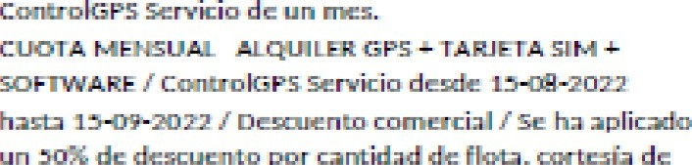  Gema.  Permanencia 24 meses.
 |  |  |  | GROUP,S.L- |  |  |  |  |  | 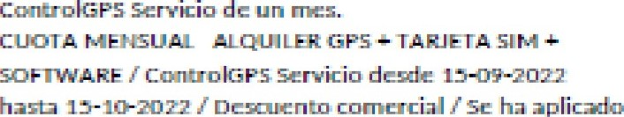  un de descuento por cantidad de cartesia de  Gema.  permanencia 24 meses.
 |  |  |  | AUTOS SOL Y SL |  |  |  |  |  | 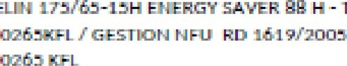  MICHELIN H - TOYOTA  FARIS - TOYOTA  'fARIS
 |  |  |  | "uros SOL |  |  |  |  |  | SAVA  -  KC.c  KCC
 |  |  |  | AUTOS SOL 'f |  |  | SIL
 |  |  |  | Auros SOL |  |  |  |  |  | 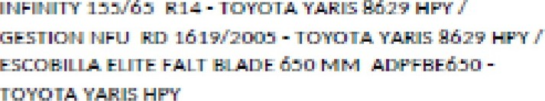
 |  |  |  | Auros SOL |  |  |  | 20497 |  | Kan /
 |  |  |  | AGUAS TEROR,S.A. |  |  |  |  |  | DISPENSADOR - 093174 CULTURA  POLbCIA LOCAL AGUA S/C; PREMIUM  prE. AGUA ZOu
221100316 |  |  |  | AGUAS |  | TEROR.S.A. |  |  |  | L. CAJA U.  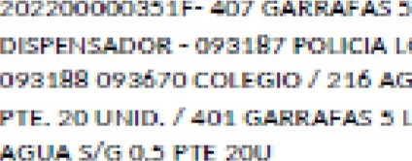  LOCAL  AGUA S/C; PREMIUM  GARRAFAS S L. POL C.AIA 4 U. f
 |  |  |  | AGUAS |  | TEROR,S.A. |  |  |  | GARRAFAS 4 u.  DISPENSADOR - VIAS OBRAS ongto SERV. SC•ZIAIFS  093B11 POLDCIA LOCAL  093B12 /401 GARRAFAS L. POL. CAJA 4 U. AGUA  SIG PTE li^{t} ur^{s}.l AGUA s/G pre
221100745 |  | ARS31?099 |  | AGUAS |  | TERORYS.A. |  |  |  | 2022000C0331F-  r.1SPFNSADOR -  CULTURA  093£'9 POLbClA LOCAL  093Š30 /  Utatl/ GARRAFAS |  | GARRAFAS l. PET CAJA 4 U.  SERV. SC    AGUA 1/2 PRE-MIUM  AGUA  L. POL. CAJA U.
221'104-4 |  |  |  | AGUAS |  | TEROR,S.A. |  |  |  | 2022000C02SIF- GARRAFAS L. PET CAJA U.  DISPENSADOR / AGUA s/G PREMIUM PTE. 20 / AGUA MG YTE / AGUA S/E  pre 'OU
 | 2211125 t |  | A3S 32309 |  | AGUAS DE TE ROR.S.A. |  |  |  | 278.09 |  | GARRAFAS L. PET CAJA U.  DISPENSADOR - f 216 AGUA s..'G 1/2 PREMIUM 20 -079132, 079155.077915 /  GARRAFAS S POL. CAIA U- - 079152.079155.  / 409 PET DISPENSADOR -  077915 / 425 AGUA s/G 0.5 200-079152.0791".  077915
 | 221/1294 |  | A333tgoe9 |  | AGUAS TE. ROR.S-A. |  |  |  |  |  | aos GARRAFAS S L. PET CAIA 079229
 |  |  | ARS |  | AGUAS DE TFROR.S.A. |  |  |  |  |  | •OZ GARRAFAS L. CAIA U.  DISPENSADOR - 019174.079176. 079456 f 403 GARRAFAS S CAIA 4 U- - 079173. 019174.079176,  079456 / 425 AGUA S/G 200 - 079173. 079174. 0791'6.079458
 | 221/1515 |  | A3S 31300 |  | AGUAS DE TFROR.S-A. |  |  |  | 33.86 |  | 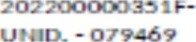216 AGUA s/G 1/2 20
 | 221/1709 |  |  |  | AGUAS TEROR.S-A. |  |  |  | 275. |  | 2022000'»3SIF- GARRAFAS L. CAIA U.  DISPENSADOR - 079285.079186.079189. 079180 / 415  AGUA SIG 1.5 / 425 AGUA s.'G 200
 | 221/1826 |  | A3S 3 3099 |  | AGUAS DE TFROR.S.A. |  |  |  | 57. to |  | 20220000033 F.- 425 AGUA S/G 0.5 PTE 200 - 079197
 | 221/2036 |  |  |  | AGUAS TEROR.S-A. |  |  |  | ags.oe |  | GARRAFAS CAJA U. DISPENSADOR SERVI SOC  078756 POOCIA LOCAL  / 425 AGUA s/G 0.5 200
 | 221/2214 |  | A3S 313099 |  | AGUAS DE TFROR.S-A. |  |  |  | 305.30 |  | 407 GARRAFAS S CAIA 4 U. OtSPENSADOR - 078764  VIAS Y OBRAS org CUL TURA  o 'g 766 POOCIA LOCAL  078767 AYTO / 216 AGUA s.'G 1/2 PREMIUM  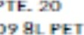  / 401 GARRAFAS L. POL CAJA 4 U. / 409  OtSPFNSADOR / AGUA s/G 12UN / 425 AGUA  MG 0.5 200
 | 22112252 |  | A3S 31300 |  | AGUAS DE TFROR.S.A. |  |  |  |  |  | 401 GARRAFAS 5 L. POL. CAIA U. - 07992B COL E.G'O PC
 | 22tf22B3 |  |  |  | AGUAS TE ROR.S.A. |  |  |  |  |  | AGUA s/G 0.3 20U - OF-'CINA ruRtsM0
 | 221/233.4 |  | A3S |  | AGUAS DE TFROR.S.A. |  |  |  |  |  | AGUA s/G 0.5 P TE 20U - 084052 OHCNA DE  TURISMO
 | 221/2433 |  | A3S 31300 |  | AGUAS TFROR.S.A. |  |  |  | atg.t6 |  | GARRAFAS S CAJA 4 U. DtSPENSADOR - 079779  SERV. SOC org;^{r}go pouc- LOCAL  AYTO / 425 AGUA S/G 0.5 200
 | 22L.'2S(X' |  |  |  | AGUAS DE TEROR.S.A. |  |  |  | 320.93 |  | 401 GARRAFAS 5 POL. CAIA U. - 079975 SERVSOCIAI / 423 AGUA MG 0.5 200
 | 221/264.0 |  | 3099 |  | AGUAS TE ROR.S.A. |  |  |  |  |  | 407 GARRAFAS S CAJA 4 U. DtSPENSADOR - 078790  VIAS Y OBRAS  SERV- SCX:  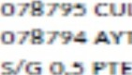  078793 POOCIA LOCAL cut TURA  AYTO / 415 AGUA S/G 1.5 / 425 AGUA  200
 | 221/2797 |  | A3S 31309 |  | AGUAS DE TEROR.S.A. |  |  |  | 28as |  | 407 GARRAFAS S CAJA 4 U. OtSPENSADOR - 0946%'  SERV. SOC / 425 AGUA SIG 0.5 200
Documento firmado electrónicamente (RD 1671/2009). La autenticidad de este documento puede ser comprobada mediante el CSV: 14613744516173615532 en
- / 31
 |  | AGUÅ.s TFROR,S.A. |  |  | ao;^{r}  CULTURA og•fA1 POLbCIA LOCAL  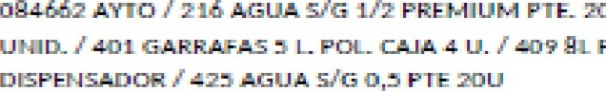
 |  | AGUAS DE TFROR,S.A. |  |  | go;^{r} 4 U.  F'OUCIA LOCAL  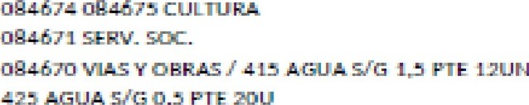
 |  | AGUAS DE TFROR,S.A. |  |  | AGUA S/C;  -  CULTURA
 |  | AGUAS |  |  | L. POL. CAJA. u.
22110335g |  | AGUAS | TFROR,S.A. |  | 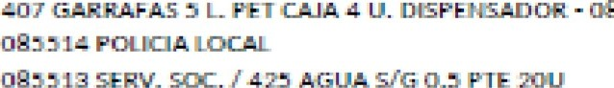
221/03372 |  | AGUAS | TERORYS.A. |  | go;^{r}  08400 POLIZIA LOCAL og•fA9 CULTURA  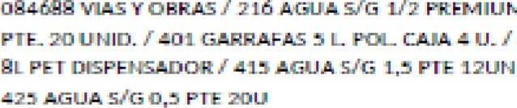  VIASY OSRASf  409  /
 |  | AGUAS | TEROR.S.A. |  | -
22140a;rgo |  | AGUAS | TERöRrS.A. |  | ao;^{r} L. CAJA 4 U. OtSPEUSADOR 08½2ó VIAS Y OSRAS  sv-RV. sacc  ogssgo POLIZIA LOCAL AGUA S/G IL? PREMIUM  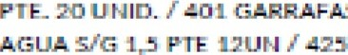    L. POL 415  G.ARRAF-AS  AGUA
221/3124 |  | AGUAS DE TEROR,S.A. |  |  |   AGUA s/G  CAMP.    002220 MEMORIAL PAUCHO / 401 L  POL U. AGUA s/G PTE
 |  | AGUAS DE IFROR.S.A. |  |  | C\ARHAF-AS L.  03230 polizia lac.al  03229 serv- 5txiales  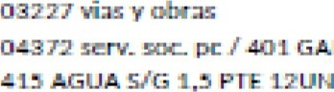  zou | CAJA 4 U. -  ./401 GARRAFAS L POL- CAJA 4 U.  / AGUA s/G
2214962 |  | AGUAS TFRORYS.A. |  |  |   216 AGUA S/C;  409 kL per | PREMIUM PTE. 20  -
221/3297 |  | AGUAS DE TEROR.S.A. |  | 104,10 | AGUA S/C; 004241 turismo of. | ZOU of, turis.
22143392 |  | AGUAS DE TEROR.S.A. |  |  | —O: GARR.AFAS L. POL. CAJA U. - |  | COL FGIO pc:
221105451 |  | AGUAS DE TFROR.S.A. |  |  | ao;^{r} S L. CAIA 4 U. DISPEUSAOOR - 0013145  SERV. SOCIALES  003247 FIESTA.  003248 CORPUS CRISTI  003249 POL- LOCAL  AGUA sFG PTE f AGUA    ssïG  003250
Documento firmado electrónicamente (RD 1671/2009). La autenticidad de este documento puede ser comprobada mediante el
CSV: 14613744516173615532
- / 31
221/03874 |  | AGUAS TEROR-S-A. |  | a.g.79 | ao;^{r} GARRAFAS CAJA U. DtSPEUSADOR - 006676  POOCIA LOCAL  006677 / 425 AGUA S/G O.' PTE 200
2214'5658 | 32309 | AGUAS DE TFROR.S.A. |  | 37 t -27 | GARRAFAS CAJA U. DtSPENSADOR - 006660  VIAS Y OBRAS  00661 SERV. SOCIALES  00662 CUITURA  006663 POOCIA LOCAL  00664 006402 BIBLIOTECA / 206 AGUA MG CAJA 12  / 216 AGUA MG 1/2 20 / 401 GARRAFAS S POL. CAJA 4 U. / 416 Azua s/g Paci 6 un. / 425 AGUA S.,'G 0.5 PTE. 200
22115826  221/06094 | A333t30S9 | AGUAS DE TFROR.S.A.  AGUAS DE TEROR.S.A. |  | 20.ga | 425 AGUA MG 0.5 20U - 006614 SERV. SOC-  GARRAFAS S L- CAJA 4 U. -00603 PROT- CIVIL,  OOS too BANCO OE ALIMENTOS / 425 AGUA S/G  200 - 006883.005 too
221/06201 | A3S3t30S9 | AGUAS TEROR.S.A. |  | 221.96 | 407 GARRAFAS S L. CAJA U. DtSPENSADOR  006693.006692. mó690. •>6689 / AGUA MG 1.5  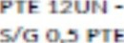  -006693.006692.036690.006699 / 423 AGUA  200 - 006693.006692. ("8690.00660
2214'06428 | AY' 3 t 309 | AGUAS | TFROR.S.A. | 48490 | VASOS PLASTICO too U. / a07 GARRAFAS L. PET CAJA 4  U. DISPENSAtX>R / 216 AGUA S/G 1/2 PTE 20 urao. / 409 gu PET DISPENSADOR / AGUA MG 1.5 t2ur•1 / 425 AGUA s.'G O.' 200
221./06"8 | AY' 313099 | AGUAS | TEROR.S-A. |  | 407 GARRAFAS S  AGUA SIG 1/2  L- POL. CAJA  AGUA S/G 0.5 | 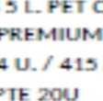  CAJA 4 U. DtSPE•NSADOR / 216  PTE. 20 wat). / •ot GARRAFAS  AGUA s/G 1.5  /
2214'06747 |  | AGUAS | TERORS.A. |  | 425 AGUA s./G 0.5 20U - 059153 serv. soc.
221106997 | A" 323099 | AGUAS | TEROR.S.A. |  | 216 AGUA s/G 1/2 PREMIUM 20 -033496 cx»a.  local. 003495 CUtTURA.  oos•y• FESTEX>S. SERV SOC. / gu  OtSPFNSADOR / AGUA s/G 200
221/06950 |  | AGUAS | TEROR.S.A. | 38.92 | GARRAFAS S L- CAJA U. DtSPENSADOR OOS49S.005499 POOCIA LOCAL / 415 AGUA MG  12Ut.a - 005498. 003499 POOCIA LOCAL / 425 AGUA S/G  0.5 200 - 005499.005499 POQ'CIA LOCAL
221/06989 | A333tyoS9 | AGUAS | TFROR.S.A. | 52.10 | AGUA S/G 0.5 200 - 039654 fiestas del carmen
221107275 | AÄ53t30S9 | AGUAS DE TEROR.S.A. |  | ta. 36 | 206 AGUA S/G L. CAJA 12 -059688 BIBOOTFCA /  405 GARRAFAS S L. CAJA 4 U. - 039688 BIBI IOTFCA
22110732 t | A333t30S9 | AGUAS DE TEROR.S.A. |  |  | 407 GARRAFAS S L. CAJA 4 U. DtSPENSADOR / 409  DISPENSADOR / AGUA MG /  AGUA S/G 0.5 200
221/07356 | 3099 | AGUAS TFROR.S.A. |  |  | GARRAFAS 5 POL. CAJA U. - 059S64 COL FG'O PC
221/07464 |  | AGUAS TFROR.S.A. |  | 52.10 | 425 AGUA SIG 0.5 200 OF.'CINA ruRISMO
 | A333tyoe9 | AGUAS TEROR.S.A. |  | 273.43 | 407 GARRAFAS S L. CAJA 4 U. DtSPERSADOR -  039480.059871 / 216 AGUA s/G 1/2  PREMIUM PTE. 20 -059478. 059480,  039g'1 / 425 AGUA s/G 0.5 200 - 059478.059479. 059490.039g,• t
2214'07594 |  | AGUAS TEROR.S.A. |  | a 75. to | GARRAFAS 5 L. POL. CAJA U. -060044 / 425 AGUA ss.'G 0.5 200 - 060044
Documento firmado electrónicamente (RD 1671/2009). La autenticidad de este documento puede ser comprobada mediante el
CSV: 14613744516173615532 en
- / 31
221101714 |  | AGUAS TEROR,S.A. |  |  | 
 |  | TEROR,S.A. |  |  | 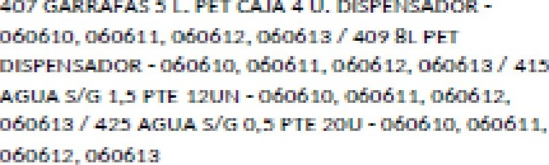
221/08018 |  | DE TEROR,S.A. |  |  | s/G ZOU - oóoót;^{r}
221108205 |  | DE TEROR,S.A. |  |  |   L. CAJA 4 U.  AGUA  oóoæg, C£OóïY / oóo€g, 060óïY |  |  | ZOU -
 |  | TEROR,S.A. |  |  | 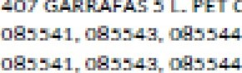 | L. |   CAJA U.  AGUA  / | ZOU -
 |  | AGUAS TEROR,S.A. |  |  | ao;^{r} L.  SERV. SOCIALES /  SERV. SOCIALES |  |  | 
 |  | AGUAS | TEROR.S.A. |  | 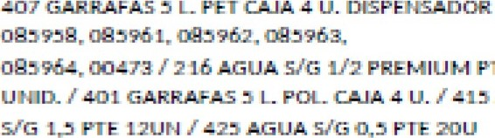 |  |  | 20  AGUA
 |  | AGUAS | TEROR,S.A. |  | GARRAFAS g L. |  | - MAYOYCES
 |  | AGUAS | TEROR.S.A. | 357,43 | 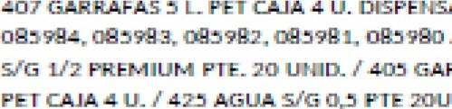 |  | CAJA 4 U. DISPENSADOR OBYSO F ló AGUA  / 405 GARRAFAS 1.  MG
 |  | AGUAS | TEROR.SA. | 51,10 | AGUA ZOU
221104717 | A2531žoe9 | AGUAS DE TEROR.S.A. |  |  | 603 VASOS PIASTICO 100 - / 407 GARRAFAS  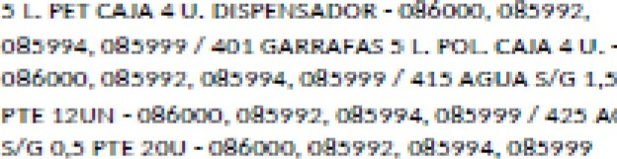AGUA
2214/02902 |  | AGUAS TEROR.S„A. |  | 17491 | 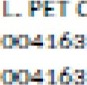  •o;^{r} GARRAFAS S L. CAIA U. DISPENSADOR  003210, 003211, / AGUA S/C; ZOU 003210, 003211,
2022/1023 | A?30T09ÓO | SOCIEDAD LABORAL E•DICION  CANARIAS SA |  |  | 10251/22. {soe 22/7/22 EXPOSICIÓN PÚBLICA  APROBACIÓN Y PERI COBRO PADRÖt,1  CORRE-SPOUOIENT+S AL EJE-RCICIO 20", DEL IMPUESTO  BIENES Iti'MUFBtFS URBANOS. OIROS.
2022/976 | A?30TOYóO | SOCIEDAD LABORAL  CANARIAS SA |  | 2.03-7.37 |   976/22. DEFINITIVA  MODIFICACLÓN  FISCAL  REGULADORA IMPUESTO SOBRE EL INCREMENTO  DEL VALOR LOS URBANA.
2022/9BY | A?30T09óO | SOCIEDAD LABORAL EDICION  CANARIAS SA |  |  | 989/22. 14-7-21 APROBACIÓU PROVISIONAL LA MOD(IFICAC.DÖN FISCAL  REGULADORA IMPUESTO SC/BRE EL INCREMENTO  DEL VALOR LOS TERREUOS URBANA.
22s82APAD047ó |  | SONIDO IMAGEN  CANARIAS,S-A. |  |  | 2022/0003036* - PUBLICIDAD ANUAL  0/ 2021/00200365* - ANUAL 2022 / EXPEDIENTE - PUBLICIDAD ANUAL 2022 / EXPEDIENTE -  PUBIICIOAD AMUAI 2022
Documento firmado electrónicamente (RD 1671/2009). La autenticidad de este documento puede ser comprobada mediante el
CSV: 14613744516173615532 en
- / 31
F mit-/270 | A35002278 | EDITORIAL PRENSA CANARIA |  | PubEcxión en el periódico el  Diario de LX palmas el de Marzo  (ACON NAMIEUTO DEL TRAZADO Y MEJORAS DEL  FIRME) - ptNicac."n en el perüfico el periódico La provincia Diari> tas palmas el 11 de Marzo  (ACOUOICJONAMIEUTO DEL TRAZADO Y MEJORAS DEL FIRME)
Fmit-/271 | A3500227g | EDITORIAL PRENSA CANARIA |  | - pubE-ación en el perió&o el perickfco  Diario de tas Palmas el 16 de Marzo (PROYECTO DE  AMPLIACIÓN Y REFUERZO DEL FIRME) - en el periódico el periódü:o La provincia Diario de Las Pa&nas el 16 de Marzo (PROYECTO AMPLIAC'ÓN Y REFUERZO
F mit-/272 | A3S00227g | EDITORIAL PRENSA CANARIA |  | pubEcación en el periódico el perió&co ta prcwincia de Las palmas el 31 de Marzo  (ACON NAMIE'VTO DEL TRAZADO Y MEJORAS FIRME) - en el perüfico el periódico La provincia Diari' de tas Palmas el 31 de Marzo  (ACON NAMIEUTO DEL TRAZADO Y MEJORAS EN EL FIRME
 | A3S002278 | EDITORIAL PRENSA CANARIA |  | pubEcación en el periódico La provincia Diario de Las palmas el 23 de Jubo (PADRONES Y LISTADOS COBRO  CORRESPONDIENTE AL 2022) - en el peri&5co ta Provincia Di.ari> de tas Palmas el 23 de Julio (PADRONES Y LISTAtX>S COBRO CORRESPONDIENTE AL F2022)
2201/394 | A3SO%519 | INFORMACIONES CANARIAS S.A. | 3.691.50 | - 10/03/2022 PUBLbCACIOU  ACONDICIONAMIENTO DEL TRAZO Y MEJORAS EL  FIRME tos TRAMOS CAMINO Y CALLE QUE UNE  LA AVENIDA OE TIAS COu EL OE rus  CAMINO LOS FAJARIXYS Y LOS LIRIOS / 16/0@/2022  PUSUCAOON ANUNCIO ACONDKIONAMIENTO DEL  TRAZADO Y MEJORAS FL FIRME DE LOS TRAMSO  CAMINO Y CALLE QUE AVENIDA TIAS  CON El DE TLAS CAMII'K> LOS FAJARDOS Y LOS LIR'OS  / 31/03/2022 PUBLICACION ANUNOO  ACOHOIC'OUAMIEUTO TRAZADO Y MEJORAS EN LOS  FIRMES OE LOS TRAMOS DE CAMINO Y CALIF QUE  LA AVENIDA CENTRAL OE TIA-s COu EL OE rus  CAMINO tos FAJARtX>S Y LOS t IRIOS
220 t/' 95 | A3SOS4519 | INFORMAOOt•åES CANARIAS S.A. | 892.39 | 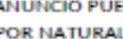  23/(W2022 PUBLKACIOtU RIO DEL  NATURALEZA  /  CARMEN - EMOCIONANTE  27/CW2022 PUBLXACION ANUtKIO M001F•1CACbOtu  MENOR CAMEt«:» 2021
A.'967 |  | PUBUC-AC'ONES LANZAROTE S.L. |  | Banners del Ayuntamiento de Tías en E Ipcú»diodclanzarote.com correspondientes a los meses de ENERO. FEBRERO MARZO de 2022 de acuerdo las órdenes publicitarias emitidas por el Consistoú». Corresponden a banner de actos fiestas de Cand&ria, banner de actos Cznaval Puerto del Carmen y b*tner actos del mes del Dia d ela en el municipio de lias - •RFGIMFN CRITERIO DE CAJA-
Documento firmado electrónicamente (RD 1671/2009). La autenticidad de este documento puede ser comprobada mediante el CSV: 14613744516173615532 en
- / 31
 |  | PUBUC-ACIONES LANZAROTE  S.L. |  | del Ayuntamiento de Tias en correspondientes mes de  ABRILL 2022 de acuerdo las órdenes publicitarias emitidas por el Conñwio. corresponden a banr•ter Municipio de mias. Descúbrenos" y banner de actos de  Fiestas de San obrero en La Asomada C•E-L CRITERIO CAJA
 |  | PUBLICACIONES LANZAROTE  S.L. |  |   del Ayuntamiento de Tias en correspondientes mes de mayo de 2022, de acuerdo a las •ñ•denes publicitarias emitidas por el Consista«io. corresponden a banner "Linea verde• y banner de Canarias" - "REGIMEN  CAIR
 |  | PUYUC-ACIONES LANZAROTE  S.L. |  | Hanners de Tias en elperiodioa.delarwarote.c•zm correspondientes al mes de iuniz de 2022, de acuerdo a las ardenes publicitarias emitidas por el Apuntamiento de Corresponden a banner "Fiestas de San Anotnio 202Ž• y banner • Fiestas de san Pedro CRITERIO
 |  | PUBUC-ACIONES LANZAROTE  S.L. |  |   Hanners de Tias en correspondientes al mes de julio de 2022 de acuerdo las órdenes pubficitarias emitidas por el Ayuntamiento de lias banner "Fiestas de Masdx:he y Conil" ESPECIAL CRITERIO CAJ.a•
 | 1341 | PUBLICACIONES LANZAROTE |  | Hanners del Ayuntamiento de Tias en correspondient5 al de agosto de de zuerdo las ordenes d epublk:idad emitidos por 105 técnicos del A'tuntrnaiento de Tias correspondientes a las fiestas en hont:• de nyuestra senara del carmen, en del carmen y el banner Cuidemos nuestor municipio, en  - REGIMEN ESPECIAL DEL
2022/1 loó | AYSOT09ÓO | SOCIEDAD LABORAL  CANARIAS S. |  |   106/22. APROBACIÓN DEFINITIVA  5/9/22  MODIFICACbÓN FISCAL REGULADORA  DEL IMPUESTO SOBRE EL INCREMENTO VALOR  LOS TERRENOS DE NATURALEZA URBANA.
Emit-/9 |  | TEODORA HERNANDEZ  CARRERA | 1.190,00 | SERVICIO FOTOGRÁFICO
Emit-/10 | 42-710604x | TEODORA  CABRERA |  | septiembre
feb-22 | 447027400 | CARMEN DOLORES PADILLA |  | MINUTA OE' SUPLIDOS Y DERECHOS QUE PRESENTA LA  PROCURAE)ORA CARMEN OOLORES NIETO,  POR INTERVEnCIÓN PROFESIONAL EN EL SbGU"EUTE  PROCEDIMIEtVTO: Juzgado: SALA LO CONTENCIOSO  ADVIINISTRATTVO TSI Procedimiento: Robo Apelación Parte contraria: Delegación del Gobierno procedimiento origen: Contencioso n º 3 Las palmas (Abreviado 328/20211 Cuantia procedimiento :
mar-22 |  | CARMEN DOLORES PADILLA |  | MINUTA SUPLIDOS Y DERECHOS QUE PRESENTA LA  PROCURAOORA CARMEN
07 2022 | 42-910057S | LORENZO TE *RA, ANTOt110 | 3.210,00 | Red•oción del Proyecto denominado Mejora del    Alumbrado exteriat en la Avda. de Las Tramo plata de las Naciones hasta playa de
Documento firmado electrónicamente (RD 1671/2009). La autenticidad de este documento puede ser comprobada mediante el CSV: 14613744516173615532 en
- / 31
2022-€mit-/•6 |  | B 76301944 |  |  |  |  | 5.350.00 |  | GASTO ADCCJOUAL MM OEL PGO DE TíAS -CAMINO  2020-
0014763/2022 |  |  |  | SANTIAGO MARTit. ROMERA |  |  | 448.00 |  | mascxiWas cairurKicas
A/A/000666/22 |  | 835686922 |  | VtAJES MOUNA.S-L |  |  |  |  | 20220000033 IF-FAX: TE*RA/MARLA ISABEL MRS  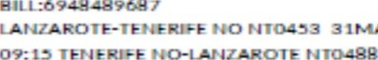  BILL:694.848968  IMAR  08:25  31MAR  IS  31MAR 2200 3 IMAR 22:50 - FAX: TEJFR-A.•'MARIA ISABEL MRS  BILL:694A4S96A no NT0453 3 IMAR 09:25 31MAR  31MAR 22:00  3 IMAR 22:50 -133'C2 / car=os de emisión - FAX:  ISABEL MRS BILL:6904A9687 no NT0453 3 IMAR og:25 31MAR  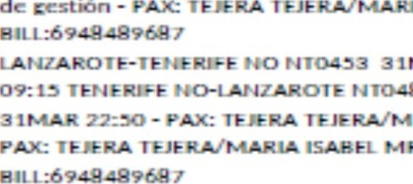  09: ts NO-IAIZAROTE 3tMAR 22:00 3 IMAR 22:50 - PAX.• TEN-RA -133'C2 / Gastos dc =estión - FAX: TEJER.A.•'MA.RIA tSABEL MRS  IMAR  09:25  31MAR  NT048g  31MAR  22:00  MRS  -133'C2 / Tasas -  LANZAROTE-TE'&RJIFE no NT0453 3 IMAR 09:25 31MAR  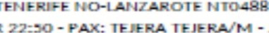  09:13 31MAR 22:00  3  IMAR  -  - J33'C2
 | 000157/22 |  | 83506922 |  | VIAJE•S | MOUNA.S-L |  | 313.13 |  | 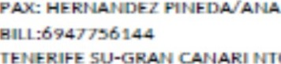  ISABEL MRS  NTOISO  02MAR  10  02MAR 15:45 GRAH CANARI-LANZAROTF NT0326  02MAR 18:30 02MAR CANARJ  NTOSOI 13:45 04MAR 14:30 GRAN CANARI-  SU NT0151 04MAR 15:20 04MAR 16:00 - FAX: HERMANOFZ PINEDA/AUA ISABEL MRS 811-1--6947756144  SO-GRAN CANARI 'VTOISO 02MAR  02MAR 15:45 GRAN CANARI-LANZAROTE NT0326  02MAR 16:33 02MAR CANARI  NT0507 04MAR 13:45 04MAR GRAH CANARISU NTOt5t 15:20 04MAR 16:00 VOLHSX / de emisión - FAX: HERNANDFZ  ISABEL MRS  SO-GRAN CANARI 02MAR  02MAR 15:45 CANARI-tANZAROTF 1410326  02MAR 02MAR CANARI  04MAR 13:45 04MAR 14:30 GRAN CANARI-  SU NT015t 15:20 04MAR 16:00 - PAX.• - VOLHSX f Gastos de - PA.x:  HERNANDEZ PINEDA/ANA ISABEL MRS BILL:694T7S6144  SO-GRAN CANARI 02MAR  02MAR 15:45 CANARI-LANZAROTE 1410326  02MAR 02MAR CANARI  NT0507 04MAR 13:45 04MAR 14:30 GRAN CAMARI-  SU NT0151 04MAR 15:20 04MAR 16:00 - FAX: - VOLHSX f Tasas - FAX: HERNAND±Z  ISABEL MRS  SO-GRAN CANARI NTOI'0 02MAR 15:10 02MAR 15:45 GRAH CAMARI-tANZAROTF 1410326  02MAR 02MAR CANARI  NT0507 04MAR 13:45 04MAR 14:30 CANARI-  SU NTOt51 04MAR 15:20 0'MAR 16:00 - FAX:  HERNANDEZ - VOLHSX / SRA MARIA ISABEL  HERNANDEZ PINEDA  HOTEL LANCELOT  HABITACbOtU vtSTA MAR REGIMEN  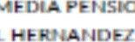  DEL 02 AL 04 MARIO - SRA MARIA ISABEL  PENSK.>N  PINEDA  HOTEL LANCELOT  UNA HABITACbOtU VISTA MAR REGIMEN PENSbON  02 AL 04 MARIO - 10/002272/moo/22 - 25300 / Gastos de gestión - SRA MARIA ISABEL HERNANDEZ  PINEDA  HOTFI LANCELOT  UNA HABITACbOtU VISTA MAR REGIMEN MEDIA PENStON  DEL 02 AL 04 MARIO - 10/002212/moo/22 - 2530-0
Documento firmado electrónicamente (RD 1671/2009). La autenticidad de este documento puede ser comprobada mediante el
CSV: 14613744516173615532 en
- / 31
A/A/000950/22 | 83¶686922 | VIAJFS | MOUNA.S-I- | 291.23 | PAx: SANCHEZ MARTIN/MARIA 'COD MRS  LAUZAROTE-GRAU CANARI 3'MAR 08:15  30MAR 09-:m GRAN CANARI-tANZAROTF NT0330  3 IMAR IA:15 31MAR 19:00- FAX: SANCHEZ  MARTIN/MARAA 'COO MRS BILL:690621050  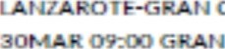  CANARJ NTOSOI 30MAR 0B: 15  CANARI-IANZAROTF 1410330  3 IMAR 18:15 31MAR 19:00- PCR15C / de emisión  - FAX: SANCHEZ MARTIN/MARLA MRS  BILL:694A821050  LAtUAROTE-GRAt• CANARI NTOSOt 30MAR OR: IS 30MAR 09-:m CANARI-LANZAROTF 1410330  3 IMAR IA: 15 31MAR W:OO- FAX: SANCHEZ MARTIN/ PCRISC / Gastos de gestión - PA.x: SANCHEZ  MARTIN/MARAA 'COD MRS BILL:690621050  LAUZAROTE-GRAU CANARI NT050t 30MAR OR: 15 30MAR 09:00 GRAH CANARI-LANZAROTF HT0330  3 IMAR IA: 15 31MAR 19:00- FAX: SANCHEZ MARTIN/ PCRISC / rasas - PA.x: SANCHEZ MARTVUMARIA 'COO  MRS Btu:69062toso  LAUZAROTE-GRAU urosot 'OMAR OR: 15  30MAR 09:00 GRAH taros 30  3 IMAR IA: 15 31MAR 19:00- FAX: SANCHEZ MARTIN/ PCRBC / MARIA 'COO SANCHEZ MAR TIN  COCHF ALQUIIER  RECOGIOA GRAN CANARIA AE ROPUFRTO 30 MARZO  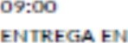GRAN CANARIA AFROPUERTO 31 MARZO  18:00 - MARIA 'COO SANCHEZ MARTIN  COCHF ALQUIER  RECOGIOA GRAN CANARIA AEROPUERTO 30 MARZO  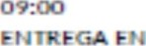GRAN CANARIA AFROPUERTO 31 MARZO  18:00 - 10/003748/0000/22 - 12102446 / Gastos de sestión - MARLA x:ot) MARTIN  COCHF ALQUIER  RECOGIOA GRAN CANARIA AE ROPUERTO MARZO  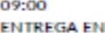GRAN CANARIA AFROPUFRTO 31 MARZO  1 g:oo - 10/00370/0000/22 - 1210244.6 / HOTEL  VECJNDAR'O  OEL 30 AL 31 MARIO  HABITACbOtu REGIMEN ALOIAMIEUTO Y  OESAYUNO - HOVEL VECØ'OARIO  OEL 30 AL 31 MARIO  UNA HABITAC'C.»• REGIMEN ALOJAMIHVTO Y  DESAYUNO - 10/00374Vocx»/22 - 36-1967496 / Gas-tos de sestión - HOTEL VECINOAEO  OEL 30 AL 31 MARIO  UNA HABITACbOtu REGIMEN AL01AMIEtVTO Y  OFSAYUMO - - 38-1967496
000235/22 | B3SéA6922 | VIAJFS | MOUNA.S-L | gg„2s | SR DOMØKiO LORRENZO CUYAS  MADRID LANZAROTF 25 MAYO F•R20tS - SR  DOMINGO LORRENZO CUYAS  MADRID LAUZAROTF 25 MAYO FR20tS  / Gastos de sestión - SR DOMINGO LORRENZO  CUYAS  MADRID LAUZAROTF 25 MAYO t FR201S  10.^{t}006t64/moo/22 - F9WVGP
Documento firmado electrónicamente (RD 1671/2009). La autenticidad de este documento puede ser comprobada mediante el CSV: 14613744516173615532 en
- / 31

 | 83S£Aó922 | VIAJES LA MOUNA,S.L | 33870 | 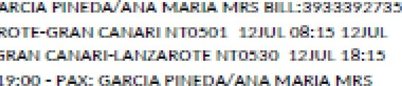  •x:  GARCIA  LANZAROTF-GRANC-ÅUARIUTOSOI  09:00  12JUL  19:00  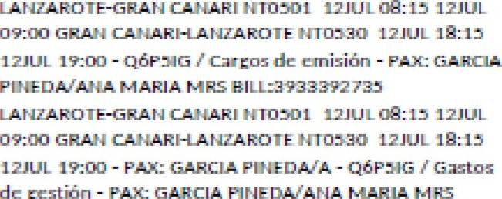  -  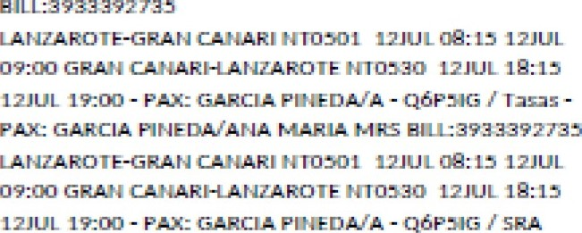  ANA DOCORES C-ÅMEJO RODRIGUEZ    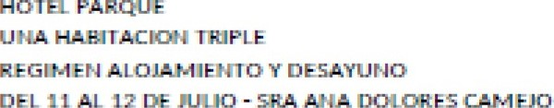  RODRIGUEZ    TRIPLE  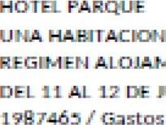  ALOJAMIFUTO Y OESAYUNO  AJUO -10/'x"Yó/cooo/n -  / Gastos de zestión - SRA DOLORES  CAME-IO RODRIGUEZ    SRA MARIA GOUZAIFZ  SRA MARIA ISABEL    HOTEL  UNA TRIPLE  REGIMEN AL01AMIFtVTO Y DESAYUNO  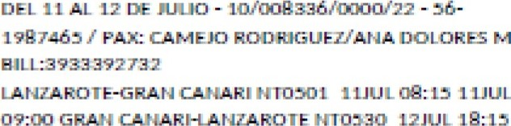GRAN C-AUARI-LANZAROTE  MRS  12'UL 19:00 - FAX: CAME-YO RODRIGUEZ/ANA t>OLORES  MRS  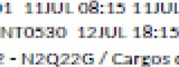  LANZAROTE-GRANCAUARIUTOSOI  de  09:00 GRAN CAUARI-•LANZAROTE  12JUL 19:00 - 10/008236/0000/22 - emisión FAX: CAMEJO ROORIGUFOANA DOLORES MRS  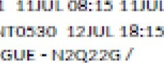  LANZAROTF-GRANC-AUARIUTOSOI  09:00 GRAN CAUARI-LANZAROTE  12JUL 19:00 - FAX: CAMEJO RODRIGUE -  Gas-tos de gestián - FAX: CAMPIO RODRIGUEZ/ANA  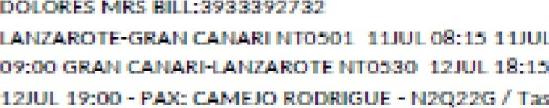  -  FAX:  CAMPIO  ROORIGUEZ/AUA  OOCORES  MRS  Tasas  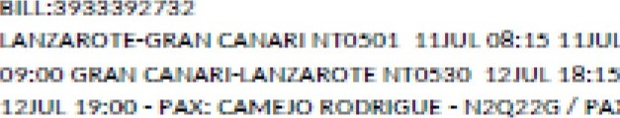  FAX:  GONZALE1fMARIA MRS
BILL:3933392733
LANZAROTE-GRANCAUARI urosot oe:ts 1 IJUL
09:00 GRAU CANARHANZAROTE NTOS30 t2JUL 18:15 12JUL 19:00 - FAX: ROBAYNA GONZALEZ/MARAA ARACELI
MRS 8111:3933392733
LANZAROTE-GRANCANARI urosot oe:ts 1 IJUL
09:00 GRAU CANARHANZAROTE NTOS30 t2JUL 18:15
19:00 - 10/008336/0000'22 - N2Q22G / cargos de emis"n - FAX: ROBAYNA GONZALEZfMAR

firmado electrónicamente el dia
02'01/2023 a las 9:4226 por.
El Ca-.ceial Delegado

Fdo.: CARMELO-TOMAS SILVERA CABRERA
Por la Presidencia se expone la propuesta.
Sometido el asunto a votación, la Comisión Informativa dictamina favorablemente la propuesta por mayoría simple de los miembros presentes, siendo el resultado de la votación; tres (3) votos a favor (PSOE) y tres (3) abstenciones (PP).
Abierto el debate interviene en primer lugar el Portavoz de Grupo Socialista don Carmelo Tomás Silvera Cabrera, quien reitera la propuesta formulada y en los mismos términos en los en que se encuentra.
Seguidamente interviene el Portavoz del Partido Popular don Francisco Javier Aparicio Betancort, quien señala la conformidad de su Grupo con el pago a los proveedores pero señala que debe de tramitarse correctamente los expedientes de contratación, solicitando igualmente que se concrete más el contenido de los importes adeudados así como de las facturas reconocidas.
18 / 31
Documento firmado electrónicamente (RD 1671/2009). La autenticidad de este documento puede ser comprobada mediante el
CSV: 14613744516173615532 en
Finalmente, el Portavoz de PSOE concluye señalando que consta en la propuesta la debida relación de las facturas, las cuales incluyen la totalidad de los conceptos exigibles.
Sometido el asunto a votación, el Pleno de la Corporación, aprobó la propuesta por mayoría simple de los miembros presentes, siendo el resultado de la votación; diez (10) votos a favor (PSOE y Grupo Mixto PODEMOS-EQUO); y ocho (8) abstenciones (PP).
PUNTO 3⁰ .- NÚMERO DE EXPEDIENTE: 2022/0000987". APROBACIÓN DE FACTURAS POR RECONOCIMIENTO EXTRAJUDICIAL 2023.-
Interviene el Sr. Alcalde quien señala que el asunto no está dictaminado por la Comisión Informativa, por lo que resulta necesario su ratificación en la inclusión en el Orden del Día del Pleno.
Sometida la ratificación del asunto que no ha sido previamente informado por la respectiva Comisión Informativa a votación, el Pleno aprobó la ratificación del mismo, por mayoría simple de los miembros presentes, siendo el resultado de la votación, dieciocho (18) votos a favor (PSOE, PP y Grupo Mixto PODEMOS-EQUO).
Por el Sr. Secretario se procede a dar lectura al asunto, siendo el asunto (que no ha sido previamente informado por la respectiva Comisión Informativa), el siguiente:

AYUNTAMIENTO DE TíAS
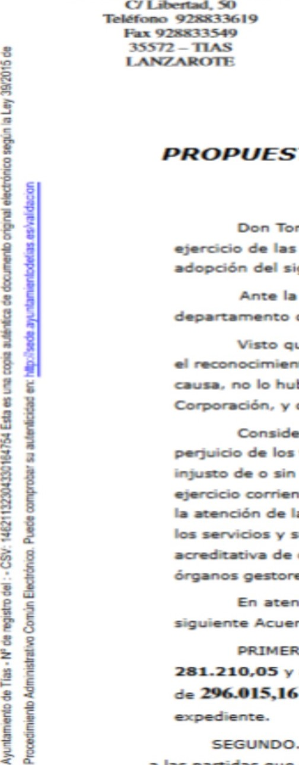
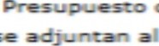
PROPUESTA DE APROBACIÓN DE RECONOCIMIENTO EXTRAJUDICIAL DE CRÉDrTOS
Acuerdo
:
Don Tornás Silver• Cabrera. Ayuntamiento de en las facultades que me atribuye la vigente, al la siguiente Acuerdo:
Ante la presentación de facturas • •'ercic:ios anteriores en de Intervención para que en su caso aprobadas y abonadas.
que en aplicación del •rtícuio 60.2 Decreto 500/1990. de 20 de reconocimiento de obligaciones • ejercicios •nteriores que. por cualquier hubieren sido en aquel •l es competencia del Pleno de la y que en este caso es su realización.
Considerando necesario y incurridos para evitar
d. los terceros contratantes y el correlativo o sin causa de ésta; I. irnputación los el estado •ctu•l de presupuestaria, no causará perjuicio de las necesidades del considerando la efectiva prestación y de bienes por de terceros constando de uno de por responsables de del
En atención a Io expuesto. P'eno de la Corporación la adopción del
PRIMERO. Proceder al levantarniento de 2023 por importe de
281.210.05 y aprobar el reconocirniento extra:udicial de créditos 2/ 2023, por irnporte euros correspondientes a ejercicios anteriores que se relacionan en el
Documento firmado electrónicamente (RD 1671/2009). La autenticidad de este documento puede ser comprobada mediante el CSV: 14613744516173615532
SEGUNDO. Aplicar, con cargo al del ejercicio 2023, los créditos con a partidas que correspondan y que expediente en el anexo, de la realizado ya la correspondiente retención.
El Hacienda.
Cacumento electrónicemente el dís
EJ Conc—
Fdo.: CARMELO TOMAS SILVERA
Abierto el debate interviene en primer lugar el Portavoz de Grupo Socialista don Carmelo Tomás Silvera Cabrera, quien señala la necesidad de pago de las facturas relacionadas, señalando que por el cúmulo de tareas en el departamento de intervención en el mes de diciembre ha habido un retraso en la tramitación del expediente, que hace que ahora se incluya en el orden del día para proceder al pago a los proveedores
Sometido el asunto a votación, el Pleno de la Corporación, aprobó la propuesta por mayoría simple de los miembros presentes, siendo el resultado de la votación; diez (IO) votos a favor
20/31
(PSOE y Grupo Mixto PODEMOS-EQUO)•, y ocho (8) abstenciones (PP).
PARTE DECLARATIVA:
PUNTO 4⁰ .- NÚMERO DE EXPEDIENTE: 2023/00000052K. EL PARTIDO POPULAR PRESENTA MOCIÓN PARA OUE SE MODIFIOUEN LAS ORDENANZAS FISCALES Y SE INCORPORE EL APROVECHAMIENTO DE LAS ENERGÍAS EÓLICAS PARA AUTOCONSUMO.Por el Sr. Secretario se procede a dar lectura al dictamen/informe/consulta de la Comisión Informativa de Economía y Hacienda, y Especial de Cuentas, de fecha 9 de enero de 2023 que sigue:
"Número Expediente: 2023/0000005214. El partido popular presenta moción para que se modifiquen las ordenanza fiscales y se incorpore el aprovechamiento de las energías eólicas para autoconsumo.-
Siendo la propuesta la siguiente:

(BbpuLarese | Grupo Popular
Ayuntamiento de Tías

MOCIÓN QUE PRESENTA EL GRUPO MUNICIPAL DEL PARTIDO POPULAR EN EL AYUNTAMIENTO DE TíAS para que se modifiquen las ordenanzas fiscales y se incorpore el aprovechamiento de las energías eólicas para autoooncumo.
El Grupo Municipal Popular del Ayuntamiento de Tías, conforme a Io previsto en el Reglamento de Organización, Funcionamiento y Régimen Jurídico de las Entidades Locales, y el artículo 97 de la Ley Cananas de Municipios, formula ante el Pleno Municipal del Ayuntamiento de Tías, para su debate y posterior aprobación- si procede- la siguiente propuesta de Acuerdo / Moción
Exposición de motivos
En el Re Dec de d' i idas ne 'ti la toco m s ía ov se citan que los Ayuntamientos pueden bonificar de manera potestativa, en sus ordenanzas fiscales, el aprovechamiento de las energías renovables. El Ayuntamiento de • Tías, en su sesión plenaria del pasado mes de diciembre de 2022, modificó las ordenanzas fiscales del IBI, IAE e ICIO, excluyendo en su redacción el aprovechamiento de las energías eólicas para autoconsumo".

La Ley Reguladora de Haciendas Locales prevé la bonificación potestativa al aprovechamiento térmico o eléctrico de la energía proveniente del sol, eólica, geotérmica o cualquier otra fuente de producción de energía in situ no emisora de C02. De ese modo se tiene en cuenta el Objetivo 7 de Desarrollo Sostenible de la ONU que persigue garantizar el acceso a una energía asequible, segura, sostenible y moderna y a un uso eficiente de la misma, lo cual debe ser en una mayor proporción, procedente de fuentes de energía renovable.
También se tiene en cuenta el Objetivo 11 de Desarrollo Sostenible de la ONU 8 al perseguir lograr que los municipios sean más inclusivos, seguros, resilientes y sostenibles. El Impuesto sobre bienes inmuebles (IBI) en la redacción dada no cita ni especifica la energía eólica para autoconsumo, donde en islas como Lanzarote, permiten un aprovechamiento idóneo junto a la solar térmica o la geotérmica.
8
Por los motivos expuestos, el Grupo Municipal Popular en el Ayuntamiento de Tías, presenta al pleno, para su aprobación, la siguiente Propuesta de
Acuerdo:
I MOCIÓN QUE PRESENTA EL GRUPO POPULAR AL PLENO DEL AYUNTAMIENTO DE TíAS

Grupo Popular
Ayuntamiento de Tías • Que se incorporen en las ordenanzas fiscales las bonificaciones aprobadas en el pleno de diciembre también a las instalaciones para autoconsumo de energía eólica.
En Tías, 30 dÖPiciembre de 2022
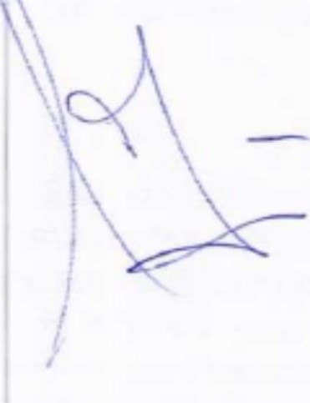
Por la Presidencia se expone la propuesta.
Sometido el asunto a votación, la Comisión Informativa dictamina favorablemente la propuesta por mayoría simple de los miembros presentes, siendo el resultado de la votación; tres (3) abstenciones (PSOE) y tres (3) votos a favor (PP).
Interviene el Portavoz del Grupo Popular don Francisco Javier Aparicio Betancort, quien reitera la moción presentada por su Grupo en los mismos términos en los en que se encuentra redactada.
Seguidamente interviene el Portavoz del Grupo PSOE, don Carmelo Tomás Silvera Cabrera, quien señala que la Ley Reguladora de las Haciendas Locales no prevé las bonificaciones recogidas en la Moción, señalando que cualquier tipo de bonificación ha de estar previsto y contemplado en la Ley para que puedan ser recogidas en la correspondiente ordenanza fiscal y resultar de aplicación.
En consideración al planteamiento realizado por el Portavoz de Grupo Socialista, el Sr. Aparicio solicita no someter a la consideración del Pleno la presente Moción, dejando el asunto sobre la mesa, si bien insiste en la necesidad de que las bonificaciones en materia de cualquier tipo de producción de energía renovable resultan muy interesantes y beneficiosas para la Comunidad.
Interviene el Sr. Alcalde, quien señala que se deja sobre la mesa.
No se somete a votación por el Pleno, y se deja sobre la mesa.

PUNTO 5⁰ .- NÚMERO DE EXPEDIENTE: 2023/00000034A. EL PARTIDO POPULAR PRESENTA LA SIGUIENTE MOCIÓN "OUE SE CONTINÚE LOS TRÁMITES CORRESPONDIENTES PARA LA ADOUISICIÓN DEL INMUEBLE CASA PASCASIA".- Por el Sr. Secretario se procede a dar lectura al dictamen/informe/consulta de la Comisión Informativa de Régimen General, y Contratación, de fecha 9 de enero de 2023, que sigue:
"Número Expediente: 2023/00000034A. El partido popular presenta la siguiente moción Oue se continúe los tramites correspondientes para la adquisición del inmueble Casa
Pascasia
Siendo la Propuesta siguiente:
24 / 31
Cp6puLarese  ae Lanzarote | Grupo Popular
Ayuntamiento de Tías

MOCIÓN QUE PRESENTA EL GRUPO MUNICIPAL DEL PARTIDO POPULAR EN EL AYUNTAMIENTO DE TíAS para que se materialice la adquisición del inmueble protegido conocido como "Casa Pascasia"

E' Grupo Municipal Popular da de Tías, conforme a lo previsto en el de Organización, Funcionamiento y Régimen Jurídico de las Entidades Locales. y et 97 de la Ley Canarias de Municipios, formula ante el Pleno Municipal del Ayuntamiento de
Tías, para su debate y posterior aprobación- procede- la siguiente propuesta Ce Acuerdo / Moción
Exposición de motivos
En Agosto del año 201 B, por unanimidad de toda ta Corporación Municipal del Ayuntamiento de Tías, se aprobó la moción instando a la adquisición del inmueble protegido conocido como 'Casa Seña Pascasia•, ubicado en el centro de Tías. Incluso, por el actual alcalde presidente de esta Corporación, se firmó y publicó en el Boletín Oficial de Canarias, el día B de Julio de 1998, relativo al expediente de los bienes y derechos afectados para la realización del Proyecto denominado Rehabilitación de la Casa Pascasia para su destino a un centro de la tercera edad Tías.
Por los motivos expuestos, el Grupo Municipal Popular en el Ayuntamiento de Tías, presenta ai pleno, para su aprobación, la siguiente Propuesta de Acuerdo:
• Que se continúe los trámites para la adquisición del inmueble Casa Pascasia.
En Tías, 31 de Diciembre de 2022

1 MOCIÓN QUE PRESENTA EL GRUPO POPULAR AL PLENO DEL AYUNTAMIENTO DE TÍAS
Por Dª . Juana Aroa Pérez Cabrera se expone la propuesta.
Sometido el asunto a votación, la Comisión Informativa dictamina favorablemente la propuesta por mayoría simple de los miembros presentes, siendo el resultado de la votación; cuatro (4) abstenciones (PSOE y Grupo Mixto CCa-PNC); y dos (2) votos a favor (PP).
Abierto el debate interviene en primer lugar don José Francisco Javier Aparicio Betancort, quien manifiesta que es muy interesante para la Corporación proceder a la adquisición del inmueble denominado " Casa Pascasia" para proceder a la rehabilitación de la edificación allí ubicada y destinarla a cualquier uso de carácter dotacional que demanden los vecinos, bien sea para la tercera edad, cultural o cualquier otro.
Seguidamente interviene el Sr. Alcalde, quien señala que por parte del Grupo de Gobierno Municipal se tuvo en el año 2022 una reunión con la Directora General de Patrimonio Histórico del Gobierno de Canarias, con el fin de trasladar el interés de la Corporación de proceder a la adquisición de dicho inmueble, para lo cual se solicitó la colaboración económica del Gobierno de Canarias, sobre todo por el sentido que tiene la recuperación de los valores históricos de la edificación. Seguidamente y con el fin de continuar con los tramites de adquisición amistosa, se le ha solicitado a la propiedad que realice la correspondiente oferta económica, siendo que la presentada excede en mucho de la horquilla planteada por los servicios técnicos municipales. Con lo cual y ante criterios de precio tan dispares se ha de intentar llegar a un acuerdo que resulte beneficioso para las dos partes.
Finalmente don José Francisco Aparicio Betancort señala que se ha de seguir avanzando en las negociaciones para que algún día dicha adquisición sea una realidad.
Sometido el asunto a votación, el Pleno de la Corporación, aprobó la propuesta por mayoría simple de los miembros presentes, siendo el resultado de la votación; dieciocho (18) votos a favor (PSOE, PP y Grupo Mixto).
PUNTO 6⁰ .- NÚMERO DE EXPEDIENTE. 2023/00000035G. PRESENTAR MOCIÓN OUE PRESENTA EL PARTIDO POPULAR "PARA OUE SE INSTALEN PUNTOS DE RECARGA ELÉCTRICOS EN LOS NÚCLEOS RURALES DEL MUNICIPIO".- Por el Sr. Secretario se procede a dar lectura al dictamen/informe/consulta de la Comisión Informativa de Régimen General, y Contratación, de fecha 9 de enero de 2023, que sigue:
"Número Expediente: 2023/00000035G. Presentar moción que presenta el partido popular " para que se instalen puntos de recarga eléctricos en los núcleos rurales del municipio"
Siendo la Propuesta siguiente:

(B6puLarese  ce Letuarete | Grupo Popular
Ayuntamiento de Tlas

MOCIÓN QUE PRESENTA EL GRUPO MUNICIPAL DEL PARTIDO POPULAR EN EL AYUNTAMIENTO DE TíAS PARA QUE SE INSTALEN PUNTOS DE RECARGA ELÉCTRICOS EN LOS NÚCLEOS RURALES DEL MUNICIPIO
El Grupo Municipal Popular del Ayuntamiento de Tías, conforme a lo previsto en el Reglamento de Organización, Funcionamiento y Régimen Jurídico de las Entidades Locales, y el artículo 97 de la Ley Canarias de Municipios, formula ante el Pleno Municipal del Ayuntamiento de Tías, para su debate y posterior aprobación- si procede- la siguiente propuesta de Acuerdo / Moción
Exposición de motivos
El Real Pecreto-ley 29/2021. de 21 de diciembre. por el que se adoptan medÎ<as urgentes en e! ámbito energétfco para el fomento de la movilidad se desarrolla un articulado donde se fomenta el uso de las energías alternativas.
Se tiene en cuenta el Objetivo 7 de Desarrollo Sostenible de la ONU que persigue garantizar el acceso a una energía asequible, segura, sostenible y moderna y a un uso eficiente de la misma, lo cual debe ser en una mayor proporción, procedente de fuentes de energía renovable. También se tiene en en cuenta el Objetivo 11 de Desarrollo Sostenible de la ONU al perseguir lograr que los municipios sean más inclusivos, seguros, resilientes y sostenibles. En Tías contamos con los núcleos rurales de Tegoyo, La Asomada, Conil, Mácher y Masdache, además del centro urbano de Tías y Puerto del Carmen, la principal zona turística de Lanzarote. Entre los años 2011 al 2019, bajo Gobiernos Municipales del PP, se adoptaron iniciativas para convertir a Tías en el municipio pionero en la isla de Lanzarote en apostar por puntas de recargas eléctricos.
Por los motivos expuestos, el Grupo Municipal Popular en el Ayuntamiento de Tías, presenta al pleno, para su aprobación, la siguiente Propuesta de Acuerdo:
• Que se adopten las medidas e inversiones para garantizar, durante el 2023, al menos un punto de recarga eléctrico en cada uno de los núcleos rurales del municipio de Tías, pudiendo ubicarse los mismos en los aparcamientos de los centros socioculturales.
En Tías, 30 de Diciembre de 2022
MOCIÓN QUE PRESENTA EL GRUPO POPULAR AL PLENO DEL AYUNTAMIENTO DE TÍAS
Por Dª. Juana Aroa Pérez Cabrera se expone la propuesta.
Sometido el asunto a votación, la Comisión Informativa dictamina favorablemente la propuesta por mayoría simple de los miembros presentes, siendo el resultado de la votación; cuatro (4) abstenciones (PSOE y Grupo Mixto CCa-PNC); y dos (2) votos a favor (PP).
27 / 31
Se incorpora a la sesión del Pleno D. Amado Jesús Vizcaíno Eugenio.
Interviene el Portavoz del Grupo Popular don Francisco Javier Aparicio Betancort quien reitera la moción presentada por su Grupo en los mismos términos en los en que se encuentra redactada.
Seguidamente interviene el Portavoz del Grupo Mixto- C.C. don Amado Jesús Vizcaíno Eugenio, quien señala que es necesario dotar al municipio de puntos de recarga y también lo es poner en funcionamiento a los que actualmente están instalados.
Finalmente interviene el Portavoz del Grupo Socialista don Carmelo Tomás Silvera Cabrera, señalando que el Grupo de Gobierno Municipal viene apostando por este tipo de instalaciones en las dotaciones municipales y así en el proyecto de rehabilitación del Centro Sociocultural de Masdache se prevé un punto de recarga y lo mismo se recogerá en el resto de las actuaciones en la que resulte técnicamente viable.
Sometido el asunto a votación, el Pleno de la Corporación, aprobó la propuesta por mayoría simple de los miembros presentes, siendo el resultado de la votación; diecinueve (19) votos a favor (PSOE, PP y Grupo Mixto).
PUNTO 7⁰ .- NÚMERO EXPEDIENTE: 2023100000215C. PRESENTAR MOCIÓN POR EL CONCEJAL DE COALICIÓN CANARIA EN EL AYTO. DE TÍAS PLENO ENERO 2023 LICITACIÓN DE ACTIVIDADES INFANTILES CULTURALES DEPORTIVAS EN LOS DIFERENTES PUEBLOS OUE COMPONEN EN EL MUNICIPIO.- Por el Sr. Secretario se procede a dar lectura al dictamen/informe/consulta de la Comisión Informativa de Régimen General, y Contratación, de fecha 9 de enero de 2023, que sigue:
"Número de expediente: 2023100000215C. Presentar moción por el concejal de coalición canaria en el Ayto de Tías pleno enero 2023, licitación de actividades infantiles. culturales. deportivas en los diferentes pueblos que componen en el municipio.
Sometida a votación la especial y previa declaración de urgencia sobre asuntos no comprendidos en la convocatoria, la Comisión Informativa acordó aprobar la especial y previa declaración de urgencia sobre asuntos no comprendidos en la convocatoria, por mayoría simple del número legal de miembros, siendo el resultado de la votación; seis (6) votos a favor (PSOE, PP y Grupo Mixto).
Siendo la propuesta la siguiente:

coalición canaria
Al Sr. alcalde de la corporacion municipal del municipio de Tlas
Alnado Jesús Vizcaíno Eugenio, concejal del Coalición Canaria en el Ayuntamiento de
Tías, y según lo dispuesto en el articulo 97.2 del Reglamento de Organización, Funcionamiento y
Jurídico las Entidades Locales, formula ante este pleno el estudio y contestación de la siguiente Propuesta al pleno-
LICITACIÓN DE ACTIVmADES r,TANTŒES, CULTURALES, DEPORTIVAS EN LOS DIFERENTES PUEBLOS QUE COMPONEN EL MUNICIPIO.
EXPOSICIÓN DE MOTIVOS:
Durante toda esta se han ido manteniendo diferentes actividades puestas en marcha la pasada la dirigida a los niños los periodos vacacionales con la diferencia que en esta legislatura se han centrado dichas actividades Tías y en Puerto del Carmen, olvidando en si que el municipio hay otros pueblos y socioculturales donde realizar dichas actividades-
A&mas de las actividades inñntiles en periodos vacacionales se han de progamar activida&s ya sean &sde las áreas de juventud, cultura, deportes etc hacia los diferentes del municipio-
Sin úlda es un error que a día hoy se puede subsanar via licitación nuevas actividades o redirigiendo las existentes hacia todo el municipio.
En virtud de expuesto Coalición Canaria y en su nombre el concejal, hace suya la anterior declaración y formula la siguiente Propuesta fin de que el pleno se pronuncie sobre la misma y adopte el siguiente
ACUERDO:
1. Licitación de un programa de actividades infantiles, culturales, deportivas en los diferentes pueblos del municipio.
En Tías a 9 de Enero de 2022
Fdo: Amado Jesús Vizcaú10 Eugenio
Concejal de Coalición en Tías
AL PLENO CORPORATIVO ORDINARIO DEL MES ENERO DE 2022
Sometido el asunto a votación, la Comisión Informativa dictamina favorablemente la propuesta por mayoría de los miembros presentes, siendo el resultado de la votación; cinco (5) abstenciones (PSOE y PP) y un (l) voto a favor (Grupo Mixto CCa-PNC).
Abierto el debate interviene el Portavoz del Grupo Mixto -C.C., don Amado Jesús Vizcaíno Eugenio, señalando que la presente Moción va orientada al fomento de las actividades infantiles, culturales, deportivas en los núcleos como Masdache, Conil, Mácher, La Asomada ya que en esta legislatura únicamente se ha tenido en cuenta al núcleo de Tías y a Puerto del Carmen. En este sentido señala que en la legislatura anterior se realizaban programas de fomento de actividades infantiles en todos los núcleos del Municipio, e insta a que se licite un nuevo programa de eventos o se reorganice el que actualmente está en funcionamiento a fin de que sea mucho más plural.
A continuación interviene el Sr. Portavoz del Grupo Socialista, don Carmelo Tomás Silvera Cabrera señalando que desde el Grupo de Gobierno se quiere impartir un programa infantil homogéneo para todo el Municipio y ofrecer las mismas oportunidades pero apostando por un modelo de prestación diferente al propuesto en la Moción, y por eso manifiesta el voto en contra de su formación.
Seguidamente interviene el Concejal del Grupo Mixto-PODEMOS EQUO, don Marcial Nicolás Saavedra Sanginés, quien toma la palabra para indicar que no existe ningún acuerdo del Ayuntamiento para la financiación directa de los programas de conciliación familiar que actualmente se vienen prestando, sino que el importe de 75.000 € se corresponde con las aportaciones económicas que ha realizado el Instituto Canario de Igualdad del Gobierno de Canarias.
Seguidamente lo hace el Portavoz del Grupo Popular don Francisco Javier Aparicio Betancort, quien señala que es necesario acercar las actividades a todos los vecinos y que todos disfruten por igual de nuestros centros socioculturales.
Nuevamente interviene el Portavoz del Grupo Mixto -C.C., don Amado Jesús Vizcaíno Eugenio quien señala que el Grupo de Gobierno no quiere admitir que no están haciendo nada en los diferentes núcleos del Municipio, insistiendo en que se ha de apostar por diferentes soluciones y formas de impartir los programas y no solo a través de subvenciones nominadas que únicamente favorecen a una determinada asociación en perjuicio de otras muchas que pueden contribuir a mejorar las actividades del Municipio. Concluye señalando que aunque solo hayan seis niños en Masdache como potenciales usuarios, éstos tienen los mismos derechos que los que viven en Tías o Puerto del Carmen.
Finalmente interviene el Sr Alcalde-Presidente, don José Juan Cruz Saavedra señalando que este Grupo de Gobierno ha apostado por la igualdad de oportunidades de todos los vecinos del Municipio, con independencia del lugar donde vivan, insistiendo en que durante los últimos años, se han aumentado las subvenciones y ayudas a los diferentes colectivos del Municipio, aumentando considerablemente el Capitulo IV que es el previsto para el fomento de las actividades deportivas, culturales y sociales, lo cual ha permitido que todos los colectivos del Municipio se hayan dinamizado considerablemente.
Sometido el asunto a votación, el Pleno de la Corporación, rechazó la propuesta por mayoría simple de los miembros presentes, siendo el resultado de la votación; diez (IO) votos en contra (PSOE y Grupo Mixto PODEMOS-EQUO); y nueve (9) votos a favor (PP y Grupo Mixto CCa-PNC).
PARTE DE CONTROL Y FISCALIZACIÓN:

PUNTO 8⁰ .- DACIÓN DE CUENTAS DE LAS
RESOLUCIONES DEL ALCALDE ADOPTADAS DESDE LA ÚLTIMA SESIÓN
PLENARIA ORDINARIA. DE FECHA 20 DE DICIEMBRE DE 2022.-
Los Sres. concejales toman conocimiento de las resoluciones del Sr. Alcalde que hubiere adoptado desde la última sesión plenaria ordinaria, de fecha 20 de diciembre de 2022.
PUNTO 9⁰.- NÚMERO DE EXPEDIENTE 2023/00000033W. PARTIDO POPULAR SOLICITA LA COMPARECENCIA DEL SR. ALCALDE, PARA DAR CUENTA DE LO SIGUIENTE: PARA OUE SE INFORME AL PLENO Y APORTE LA DOCUMENTACIÓN OPORTUNA SOBRE LAS POSIBLES CESIONES DE TERRENOS MUNICIPALES AL GOBIERNO DE CANARIAS PARA
LA CONSTRUCCIÓN DE VIVIENDAS DE PROTECCIÓN OFICIAL Y VIVIENDAS SOCIALES EN EL MUNICIPIO DE TÍAS.-
Interviene el Sr. Alcalde, quien manifiesta que acepta la comparecencia.
PUNTO 10⁰ - ASUNTOS NO COMPRENDIDOS EN EL ORDEN DEL DÍA POR RAZONES DE URGENCIA.-
No hubo asuntos por este punto.
RUEGOS Y PREGUNTAS:

PUNTO 11 ⁰.- RUEGOS Y PREGUNTAS.-
Se adjunta, en su caso, copia de ruegos/preguntas/respuestas formuladas por escrito.
Interviene D. Francisco Javier Aparicio Betancort, quien formula la siguiente pregunta: ¿se ha entregado el proyecto del Colegio de Tías?.
El Sr. Alcalde, responde en los siguientes términos:
Se firmó un convenio entre el Ayuntamiento de Tías y la Consejería de Educación del Gobierno de Canarias para la financiación de proyectos y obra para un nuevo centro de educación infantil en Tías. En estos términos se encargó el estudio geotécnico, así como la redacción del proyecto de edificación y el proyecto industrial. Hay constituida una comisión de seguimiento de los trabajos y actualmente existe una coordinación plena, con lo cual es posible que en breve puedan estar listos todos los proyectos para su supervisión.
Y no habiendo más asuntos que tratar, la Presidencia levanta la sesión, siendo las nueve horas y veinte minutos del mismo día, de la que se levanta la presente acta con el visto bueno del Sr. Alcalde, de lo que, como Secretario, doy fe.

Documento firmado electrónicamente el día
01/02/2023 a las 10:17:18 por
El Secretario
Fdo.:SANTlAGO JOSE CALERO CABRERA
Documento firmado electrónicamente el día 01/02/2023 a las por:
El Alcalde

Fdo.: JOSE JUAN CRUZ SAAVEDRA

